106年墾丁ㄟ社區生態旅遊解說員體驗營
企劃書

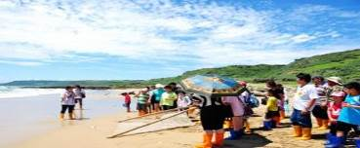
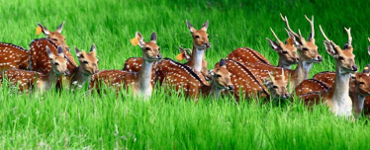
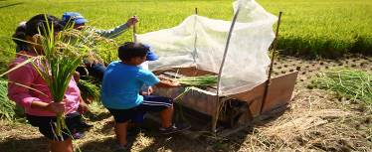
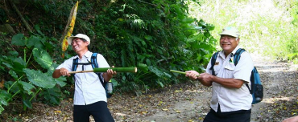



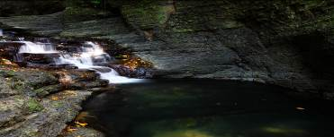
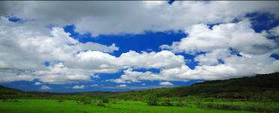
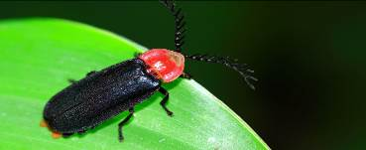
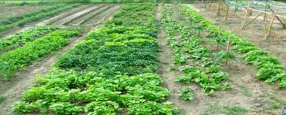

中華民國 106 年 4 月

- 活動緣起
墾丁國家公園發展社區生態旅遊多年已趨於穩定，為了讓生態旅遊精神向下扎根，墾丁國家公園管理處和陳無嫌教育基金會首度合作辦理「墾丁社區生態旅遊體驗營」，希望能透過這個活動讓更多小學生瞭解也認識自己家鄉的美麗，共同守護這塊迷人的國境之南。體驗營將優先開放給屏東縣小朋友參加，藉此增加屏東縣內學童交流機會，相互分享彼此家鄉生活經驗，並且從中學習自主獨立及團隊合作的態度，給小朋友一個不同於以往充實及知性的暑假。
- 活動單位
主辦單位：財團法人陳無嫌教育基金會、墾丁國家公園管理處、彩色盤教育基金會、里山生態有限公司
執行單位：里山生態有限公司
- 活動日期及地點
地點：墾丁國家公園管理處、生態社區
日期：106年 8月1日至8月4日，共4天3夜。
- 活動內容
此體驗營活動為期四天三夜，活動全程將安排生態旅遊導師引導學員體驗墾丁社區生態旅遊產業、照顧學員生活起居，並且聘請墾丁國家公園專業講師與資深社區生態旅遊解說員帶領學員參與各項生態旅遊工作(如:環境監測暨社區巡守、生態旅遊解說、隨隊服務、在地傳統技藝…等工作)，經錄取後，學員需全程參加四天體驗，最後發放墾丁ㄟ社區生態旅遊解說員體驗營證書。
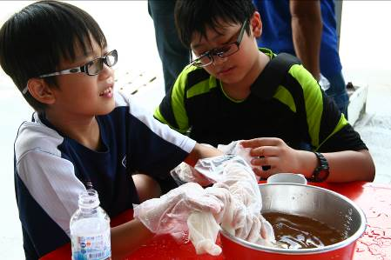
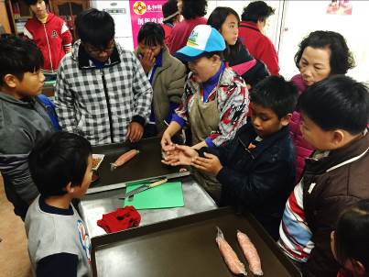

- 甄選時程
收件日期：即日起至106年6月18日為止。
人員甄選共分三個階段，第一階段開放設籍屏東縣的學童優先報名，第二階段公布甄選名單，如106年5月中旬活動名額報名未額滿，則進行第三階段，開放給屏東縣以外縣市偏鄉學童報名。
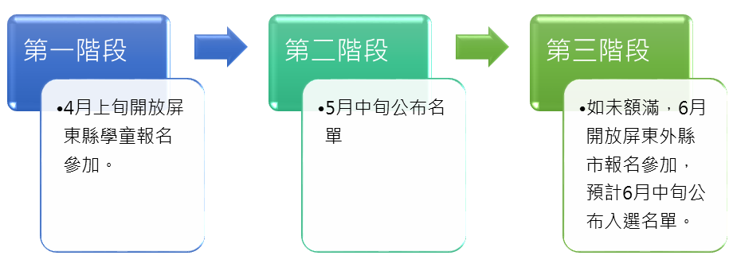

- 報名資格
- 年齡：國小三、四、五、六年級學生。
- 錄取名額：24名。
- 第一階段：設籍於屏東縣(將提供6個名額，給恆春鎮、滿州鄉低收入戶家庭學童優先錄取)境內之學童（需有戶籍所在地之鄉、鎮、市、區公所開出之證明文件）。
- 第一階段未額滿之名額，第二階段開放給屏東縣以外其他縣市之低收入戶家庭學童參加（需有戶籍所在地之鄉、鎮、市、區公所開出之證明文件）。
- 熱愛大自然，或喜愛參加生態保育相關活動的小朋友。
- 須配合生態旅遊服勤工作，服勤相關須知請見「壹拾」說明；如果無法配合參與服勤工作的小朋友，請不要參加報名唷！
- 報名日期:即日起至106年 6月中。
- 活動辦法
一、提供報名資料
1.需完整填寫附件一的報名表資料與附件二的家長同意書做為甄選依據，若表件資料填寫不完整或報名資格不符，以致影響報名資格，將不另行通知。
2.提供佐證資料：
(1)生態保育、環境教育活動紀錄(至少2張參加活動相片或其他方式證明)。
(2)生態保育、環境教育相關書籍之閱讀心得(至少300字)。
(3)學童就讀學校或師長推薦函。
(4)墾丁國家公園管理處生態旅遊社區的社區發展協會推薦函(墾丁國家公園管理處生態旅遊社區包含：里德社區、港口社區、滿州鄉生態旅遊觀光促進會、永靖社區、水蛙窟社區、社頂部落、龍水社區、大光社區)。
(5)領有墾丁國家公園社區生態旅遊解說員證的解說員推薦函。
(6)其他佐證資料:只要小朋友對於生態保育、環境教育方面有特別創意與專長，都可以提出來唷!
二、甄選方式
1.錄取名額共24名，如報名者超出活動名額24名，主協辦單位(墾管處、陳無嫌教育基金會、里山生態有限公司)將依報名者所提供的報名資料和佐證資料進行錄取人員的資格評選，並保有最後資格錄取權力。
2.報名資格評估辦法:
- 報名者如未超過24名，將直接錄取報名資料填寫完整者。
- 報名者如超過24名
- 報名者如未超過30名:將招開評選會，評選過程依據報名者所提供的報名資料和佐證資料進行錄取人員的資格評選。
- 報名者如超過30名:將由執行單位依學童提供報名表所填寫資料完整性與佐證資料件數作為(例如:繳交4項資料的學童優先錄取，3項資料的學童次之初選標準)，篩選出30名的學童，提供給評選會進行資格評選。
(評選會由墾管處、陳無嫌教育基金會、里山生態有限公司各推派一名代表組成)
3.甄選結果:
錄取名單預訂於106年 6月中旬公佈於墾丁國家公園管理處網站(www.ktnp.gov.tw)及里山生態有限公司網站(lishaneco.blogspot.tw)，或來電查詢(08-8883939)。
- 報名方式
- 郵寄/宅配：寄至94642 屏東縣恆春鎮中山路39號，里山生態有限公司收（信封註明「報名20172017墾丁社區生態旅遊體驗營」）。
1.收件地址：94642屏東縣恆春鎮中山路39號
2.截止日期以郵戳為憑，送件資料恕不退還。
- Email：請所需文件資料，檔案傳至lishaneco@gmail.com (主旨欄請寫「報名2017墾丁社區生態旅遊體驗營」）。
- 專人送達：含快遞、親送等，於受理收件期間內之上班時間(週一至週五，上午9時至下午5時)送達。
1.收件地址：94642屏東縣恆春鎮中山路39號
※報名後請來電確認08-8883939。
- 營隊費用
體驗營期間食、宿、師資及交通等費用全額補助，但錄取學員需繳交保證金一千元，全程參與體驗活動，可全額領回。
- 服勤時數將累加於墾丁社區生態旅遊體驗營時數，並由學童所服勤的社區發放志工時數。
- 此服勤時數將作為甄選下梯次社區生態旅遊體驗營小隊輔參考依據之一。
- 提供學員體驗營學習時數、淨灘志工時數。

- 活動流程表

一、活動方案-墾丁小旅行之小水滴的奇幻旅程

(1)概念-以旅行、講座、戶外活動及環境教育的方式，以小水滴的旅程作為四天活動串聯的核心概念，帶領學童體驗墾丁國家公園的環境、物種，並瞭解生態保育的重要性，活動結束前舉行體驗營成果報告，由營隊輔導員帶領學童以團體討論的方式，設計旅行地圖，以話劇或解說的形式進行成果報告。

(2)行程規劃
第一天
時間 | 活動內容 | 活動地點
13:30 | 墾丁國家公園管理處報到（或11:30前屏東火車站前集合）。 | 墾丁國家公園管理處
13:30~14:30 | 1.始業式  2.分組及團康破冰活動 | 墾丁國家公園管理處
14:30~17:00 | 環境教育活動  -生態與生物多樣化的重要性 | 墾丁國家公園管理處
17:00~19:30 | 晚餐 | 社頂部落
19:30~21:00 | 夜間生態遊程  -探索夜間森林生態物種 | 社頂部落
21:00 | 休息 | 港口社區接待家庭
第二天
時間 | 活動內容 | 活動地點
08:00~10:00 | 認識墾丁國家公園及野外活動講座 | 港口社區活動中心
10:00~12:00 | 定向活動-野外方位判別 | 龍磐草原
12:00~14:00 | 午餐及休息 | 龍磐草原
14:00~17:00 | 港口社區迷林谷-小水滴的旅行:從森林、溪流至海洋 | 港口社區
17:00~18:30 | 晚餐 | 港口社區
18:30~20:30 | 蟹謝光臨-護蟹過馬路及陸蟹調查 | 港口社區
20:30 | 休息 | 港口社區接待家庭
第三天
時間 | 活動內容 | 活動地點
08:00~09:00 | 海洋保育講座-認識海洋生態 | 後灣社區活動中心
09:00~11:00 | 後灣鹽滷豆腐-認識海洋生態 | 後灣社區活動中心
11:00~11:45 | 淨灘活動 | 後灣社區活動中心
11:45~13:30 | 午餐 | 後灣社區活動中心
13:30~15:30 | 小組討論-繪製恆春半島旅遊地圖(一) | 水蛙窟社區
15:30~18:00 | 搭帳棚及控沙窯 | 水蛙窟社區
18:00~19:30 | 晚餐 | 水蛙窟社區
19:30~20:30 | 星空導覽, 學童體驗營心得分享 | 水蛙窟社區
20:30 | 附近民家盥洗, 體驗戶外帳棚住宿
第四天
時間 | 活動內容 | 活動地點
07:30-08:30 | 整理行李 | 墾丁國家公園管理處
08:30-10:30 | 小組討論-繪製恆春半島旅遊地圖(二) | 墾丁國家公園管理處
10:30-11:30 | 體驗營成果報告 | 墾丁國家公園管理處
11:30-12:00 | 結業典禮 | 墾丁國家公園管理處
12:00-13:30 | 享用中餐 | 墾丁國家公園管理處
13:30 | 賦歸

附件一 活動報名表
106年墾丁ㄟ社區生態旅遊解說員體驗營活動報名表
姓名 |  | 身分證字號
學校名稱 |  | 就讀年級
出生年月日 | 年 月 日 | 性別 | 口 男性 口 女性
電子信箱
用餐習慣 | 口 葷食 口 素食
緊急連絡人 |  | 電話
電子信箱

備註:
- 研習日期：106 年8月1日至8月4日,共4 天
- 報名截止日期：106 年6月15日。
- 報名方式：
- 郵寄/宅配：寄至94642 屏東縣恆春鎮中山路39號，里山生態有限公司收（信封註明「報名106年墾丁社區生態旅遊體驗營」）。
- 收件地址：94642屏東縣恆春鎮中山路39號
- 截止日期以郵戳為憑，送件資料恕不退還。
- Email：請所需文件資料，檔案傳至lishaneco@gmail.com (主旨欄請寫「報名106年墾丁ㄟ社區生態旅遊解說員體驗營 」）。
- 專人送達：含快遞、親送等，於受理收件期間內之上班時間(週一至週五，上午9時至下午5時)送達。

收件地址：94642屏東縣恆春鎮中山路39號

※報名後請來電確認08-8883939。
- 注意事項
- 請勿攜帶危險物品 (如：刀子…) 或貴重物品，因團體生活保管不易，若有遺失，恕不負責。
- 請遵守營會及住宿規則,切勿於營隊中打架、滋事；違者一律退營處理。營隊期間，因擅自脫隊造成意外應自行負責。
- 凡患有心臟病、高血壓、氣喘病、羊癲症等慢性疾病不宜劇烈運動或外戶活動者，家長應書面告知，切勿勉強報名。因身體不適或有上述慢性疾病仍勉強參加，造成意外者應自行負責後果。
- 若有特殊生活習慣之小朋友，請於活動時請主動告知隊輔人員。
- 請愛惜活動中任何物品，蓄意破壞者應照價賠償!
- 請學員謹守規範，如果因不遵守而有任何傷害，恕我們無法負擔任何責任。

問題(為篩選依據，請仔細作答)
為了讓主辦單位對報名者有更深入瞭解，請報名學生親自填寫以下欄位！
- 選擇題
( )1. 下列哪一個國家公園是中華民國的第一座國家公園? (A)玉山 (B)陽明山 (C)太魯閣 (D)墾丁。
( )2. 請問墾丁國家公園管理處遊客中心在哪裡? (A)南灣 (B)潭子灣 (C)墾丁森林遊樂區 (D)鵝鸞鼻公園。
( )3. 請問以下選項不是恆春三寶? (A)瓊麻 (B)洋蔥 (C)人參 (D)港口茶。
( )4. 請問每年十月中旬過境恆春半島的國慶鳥為以下何種猛禽? (A)大冠鷲 (B)熊鷹 (C)灰面鵟鷹 (D)鳳頭蒼鷹。
( )5. 請問近期被稱作滿州黑金的作物? (A)瓊麻 (B)洋蔥 (C)黑豆 (D)紅龍果。

- 請以100自以內簡單自我介紹，幫助我們認識你

- 我想報名墾丁ㄟ社區生態旅遊解說員體驗營的原因
□對看生態保育活動有興趣□想體驗更多解說技巧□想增加生活體驗
□想要拓展視野 □家人或同儕的鼓勵 □其他

- 請寫出自己喜愛墾丁國家公園內的地點、動物或植物(三擇一填寫)
我喜歡的物種名稱
我喜愛這種物種的原因

我會如何跟別人介紹它

附件二 家長同意書
家長同意書
茲同意（參加學員姓名）__________________ 自民國106年 月 日至民國106年 月 日 共 4 天，參加墾丁國家公園管理處所舉辦之106年墾丁社區生態旅遊體驗營
此致 墾丁國家公園管理處

家長簽章： （簽名並蓋章）
學生簽名：
緊急事故聯絡人資料
姓名 | 電話（日）  （夜）  （手機）
地址 | 學員血型
地址 | 與學員關係
集合地點：□墾丁國家公園管理站 □屏東火車站 前站
其他注意事項：
- 甲方同意並授權本活動拍攝中所拍攝有關甲方圖、影像，經乙方拷貝、轉檔、剪輯、美編設計和增刪之處理後，於 媒體播放及宣傳 使用。
- 為節能減碳不提供盥洗用具（如牙刷、毛巾）請自備。
- 貴重物品請勿攜帶，以免徒增困擾喔！
- 零用錢、手機等個人物品。請學員妥善保管，如有遺失本單位恕不負責。
- 請穿著球鞋或運動涼鞋、長袖輕薄外套、備妥拖鞋、遮陽帽子、防蚊液。
- 活動期間，為方便行動，請盡量別穿著不方便活動的服裝。(例如：裙子)
- 自備餐具與水壺（活動中僅提供桶裝補充用水）。
※填妥資料後，可掃描、拍照成檔案，E-mail至lishaneco@gmail.com。

